Глава 1. Биологические нейроны и их взаимодействие
1.1Что такое нейрон и нейронная сеть
Первая глава моего реферата будет посвящена биологическим нейронным сетям.
Нейрон это структурно-функциональная единица нервной системы. Нейрон состоит из ядра, тела клетки и отростков (аксонов и дендритов). Его так же покрывает оболочка, называемая клеточной мембраной.
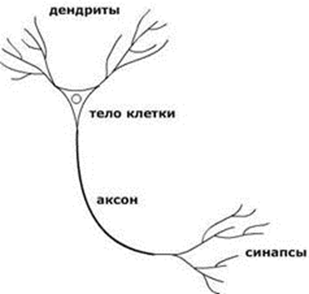
Рис.1. Устройство нейрона
Нейронная сеть состоит из нейронов, которые передают информацию друг другу и сочетаются огромным количеством способов.
Обычно биологическая нейронная сеть начинается с нейрона-рецептора, который получает информацию из внутренней или внешней среды организма. А заканчиваются такие нейронные сети в большинстве своем моторными нейронами, которые заставляют функционировать мышцы и железы организм0а. Но между этими двумя нейронами существует огромное количество других нейронов, выполняющих свою важную роль.
1.2 Взаимодействие нейронов
Как становится активным нейрон? Внутри мембраны нейрона (его оболочки) находится отрицательный заряд, а снаружи-положительный. И разницу этих зарядов называют мембранным потенциалом клетки. Когда к нейрону приходит сигнал (и понижается мембранный потенциал клетки) откроются натриевые канальца, натрий проникнет в клетку и перезарядит ее. Такое перезаряженное состояния нейрона называют возбуждением нейрона. Через невероятно малый промежуток времени ионы натрия уже выйдут из клетки, и она приобретет изначальный заряд. Однако мембранный потенциал должен снизиться хотя бы до некоторой отметки, называемой порогом возбуждения нейрона, чтобы возбуждение произошло. И если снизить мембранный потенциал клетки на величину меньшую, чем пороговая, то возбуждение не произойдет.

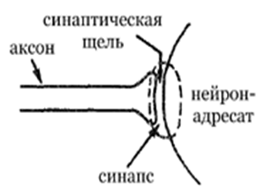
Рис.2. Устройство синапса.
Если нейрон возбудился, то это значит, что он по своему отростку- аксону передаст сигнал следующему нейрону при этом начинают течь токи между мембраной самой клетки и ее аксона. В результате аксон возбуждается и проводит сигнал до синапса. Синапс- это место соединения конечных веточек аксона, называемых терминалями и нейрона-адресата (а так же щель между ними). Когда сигнал доходит до синапса тот в свою очередь выделяет вещества (медиаторы), которые повышают или понижают мембранный потенциал клетки конечного нейрона. Те синапсы которые повышают мембранный потенциал клетки называют тормозящими, так как после их воздействия для возбуждения нейрона надо будет снижать мембранный потенциал на еще большую величину.
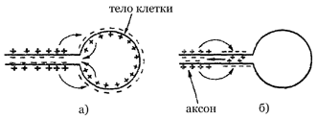
Рис.3. Процесс возбуждения аксона.

Стоит отметить, что сигналы, отходящие от одного нейрона, могут быть только возбуждающими (снижающими мембранный потенциал адресата) или только тормозящими (повышающими мембранный потенциал адресата).
1.3. Запоминание в нейронах
В суще нейронных сетях существуют некие запоминающие нейроны. Я буду их рассматривать с помощью сетей формальных нейронов.

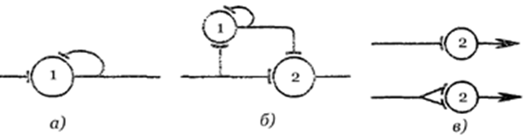
Рис.4 Запоминающие нейроны
Нейрон с памятью (4.а.); простейшая запоминающая схема, использующая нейрон с возвратной коллатералью (4.б.). Схема которая используется в случае б может считаться аналогичной той, в которой образовался новый синапс (что и показано на рисунке 4.в.).
Давайте рассмотрим рисунок 4 более детально.
На рисунке 4.а. показан нейрон с возвратной коллатералью (веточкой аксона, которая приходит и возбуждает тот же нейрон из которого вышла). Этот нейрон после однократного возбуждения уже всегда будет помнить что к нему приходил сигнал и оставаться возбужденным пока к нему не придет тормозящий сигнал. На рисунке 4.б. задействуется простейший запоминающий нейрон, как на рисунке 4.а. и обычная связь. При этом у выходного нейрона порог 2 и только при попадании возбуждающего сигнала «обычной» связи импульс будет передаваться дальше. Это означает, что хоть порог и равен 2, но нам нужен всего 1 сигнал чтобы пройти дальше. Это можно представить как увеличение веса синапса в 2 раза (см. рис .4.в.)
1.4. Задержка сигнала в нейронах
Процесс передачи сигнала через синапсы занимает некоторое время, которое наывают синаптической задержкой. Она играет очень важную роль в работе нейронных сетей.
Я бы хотел рассказать о задержке сигнала поподробнее. Когда нейрон возбуждается, он передает импульс единичной величины за отрезок времени равный одному такту другому нейрону (время, за которое протекает один такт ничтожно мало). Каждый такт импульс от одного нейрона переходит в следующий. Будем считать что такт - это время одновременной передачи импульсов одновременно всеми нейронами.
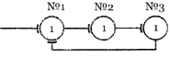
Рис.5. возбуждается в такт 1, то нейрон № 2 — в такт 2, нейрон № 3 — в такт 3, затем нейрон № 1 — в такт 4 и т. д.
Чтобы определенные сигналы приходили к выходному нейрону одновременно стоит добавить один или несколько вставочных нейронов. Сети, в которых используют торможение сигнала с целью одномоментного их прихода в конечный пункт назначения и называются линиями задержки. Однако что мы будем делать, если надо задержать сигнал на большое кол-во тактов? Скажем тактов на 100? 114? 197? Ведь выстраивать в ряд больше сотни нейронов только для того чтобы задержать сигнал представляется нецелесообразным. Так как же поступить в таком случае? Ответ прост: надо всего лишь придумать такой способ построения сети, в котором находится меньше нейронов.

